Міністерство освіти і науки України

Національний університет «Львівська політехніка»

Кафедра ЕОМ



Звіт

до лабораторної роботи №2

з дисципліни: “Інженерія програмного забезпечення”

на тему: «Створення Windows Forms на С# за технологією XAML. Розробка оболонки GUI для реалізації системи згідно вашого варіанту.»

Варіант №15

Виконав:

ст.гр. КІ-34

Ольховик О.С.

Прийняв:

ст. викл. каф.

Цигилик Л.О.

**Львів 2022**

**Мета:** Освоїти основи створення WinForms за технологією XAML. Розробити GUI оболонку для реалізації клієнтська частини системи згідно Вашого варіанту.

**Варіант №15:** Система бронювання та купівлі авіаквитків.

**Виконання**

**Вікно авторизації**

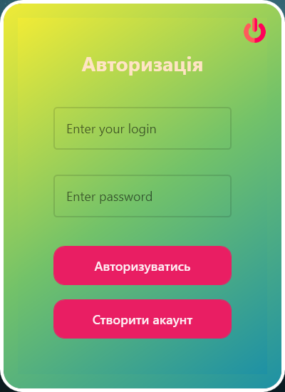

Рис.1 вікно авторизації

**Вікно реєстрації**

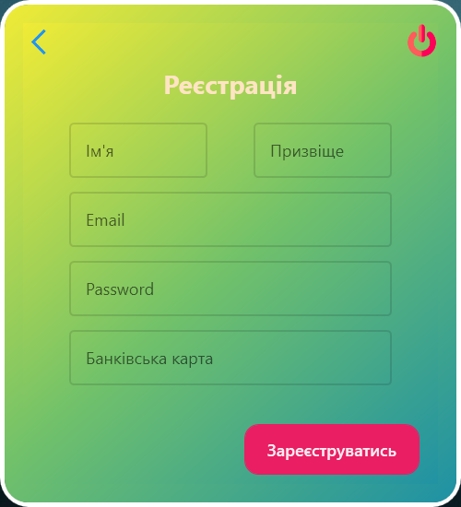

Рис.2 вікно реєстрації

**Режим звичайного користувача**

**Головне вікно користувача**

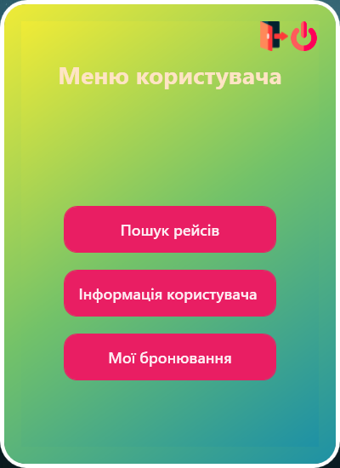

Рис.3 Головне вікно користувача

**Вікно інформації про користувача**

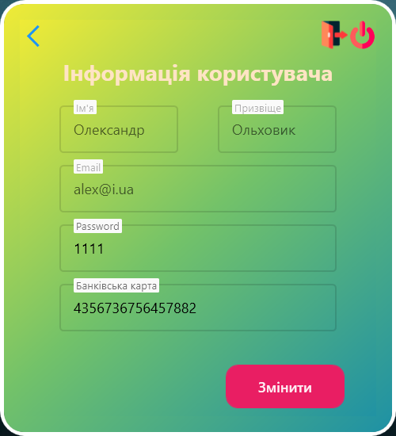

Рис.4 Вікно інформації про користувача

**Вікно заброньованих рейсів користувачем**

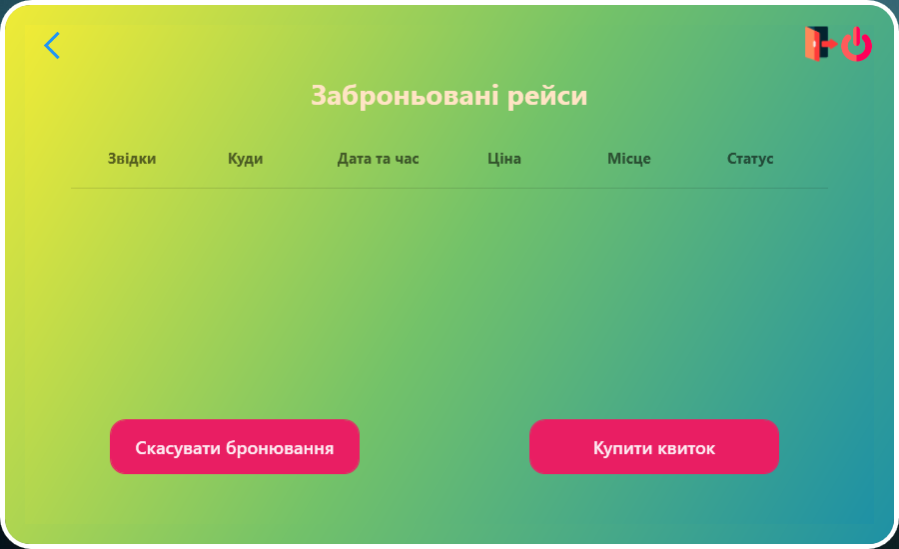

Рис.5 Вікно заброньованих рейсів користувачем

**Вікно пошуку рейсів**

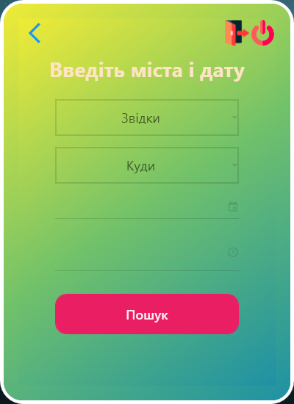

Рис.6 Вікно пошуку рейсів

**Вікно отриманих рейсів**

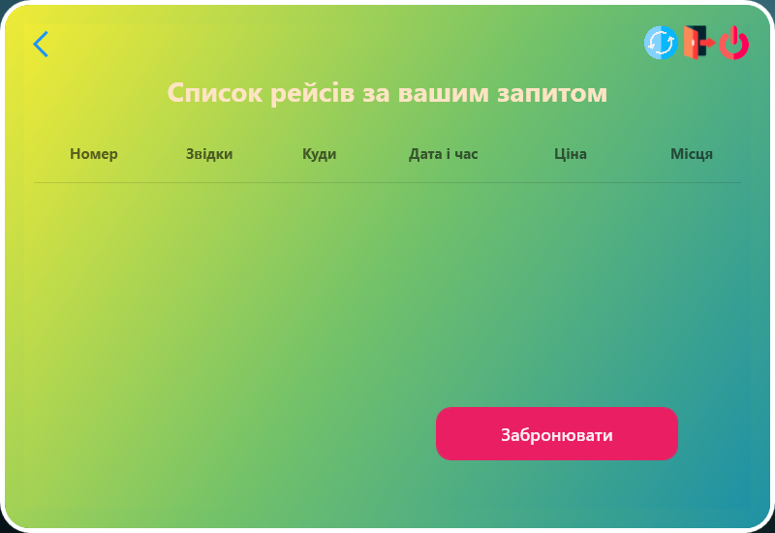

Рис.6Вікно отриманих рейсів

**Вікно вибору місця для бронювання**

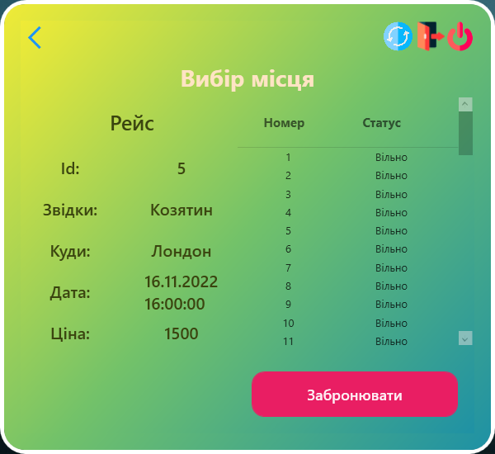

Рис.7 Вікно вибору місця для бронювання

**Режим адміністратора**

**Головне вікно адміністатора**

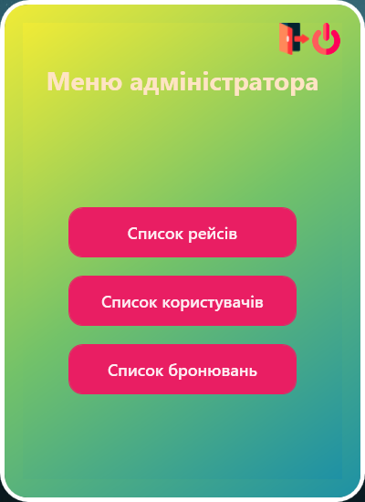

Рис.8 Головне вікно адміністатора

**Вікно зареєстрованих користувачів** 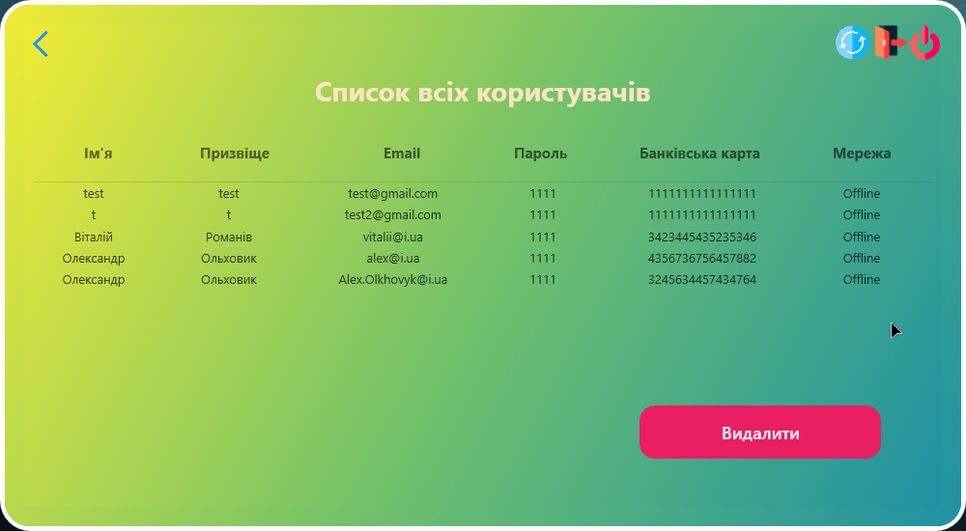

Рис.9 Вікно зареєстрованих користувачів

**Вікно бронювань користувачів** 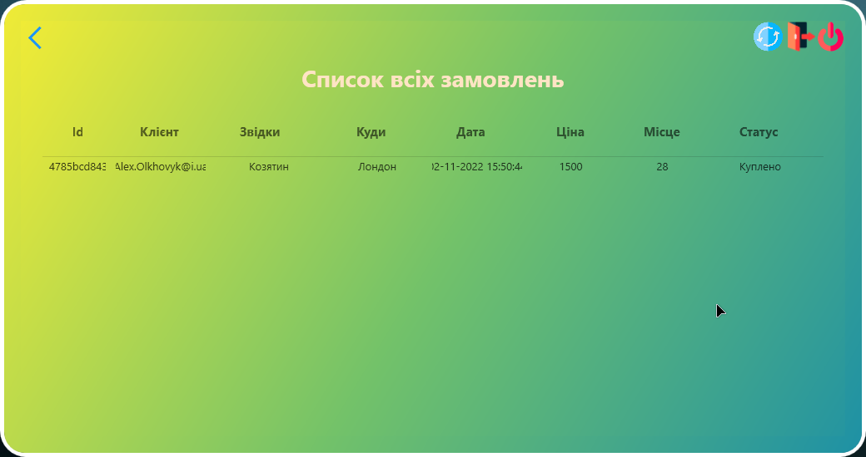

Рис.10 Вікно бронювань користувачів

**Вікно всіх рейсів** 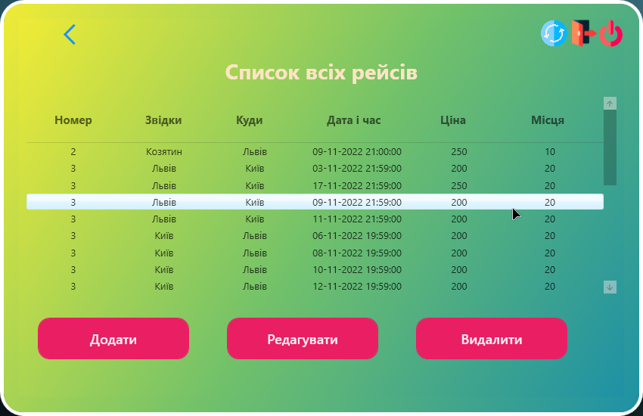

Рис.11 Вікно всіх рейсів

**Вікно додавання нового рейсу** 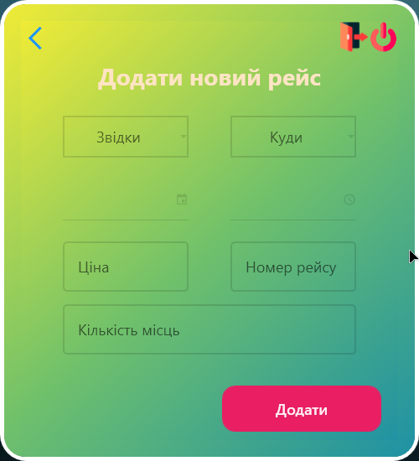

Рис.12 Вікно додавання нового рейсу

**Вікно редагування обраного рейсу**

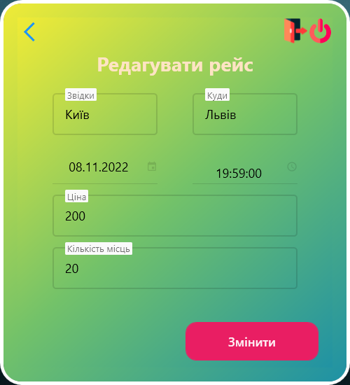

Рис.13 Вікно редагування обраного рейсу

**Вікно виключних ситуацій**

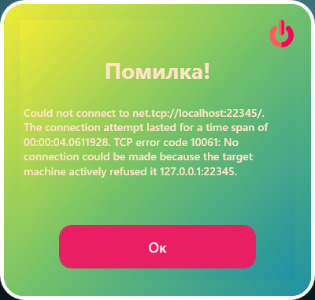

Рис.14 Вікно виключних ситуацій

**Висновок:** В даній лабораторній роботі я розробив GUI оболонку для реалізації системи згідно мого варіанту. Створив 14 вікон (Авторизація, Реєстрація, Головне меню користувача/адміністатора, Вікно з інформацією користувача, Вікно бронювань користувача, Вікно пошуку рейсів, Вікно рейсів за запитом користувача, Вікно бронювання місця, Вікно зареєстованих користувачів, Вікно бронювань коритстувачів, Вікно перегляду всіх рейсів, а також для додавання та редагування рейсів). Розробив багатовіконний інтерфейс. Задав стиль для для кнопок та форм за допомогою WPF. Використав конструкції try{} catch{} для “відловлення” можливих помилок в роботі програми.